MES项目

技术架构设计文档

版本 V0.1

文档信息
研发部
2018年03月
作者： | 章书乐
创建日期（yyyy-mm-dd）: | 2018-03-30
审核者:
审核日期（yyyy-mm-dd）:
最后修订者： | 章书乐
最后修订日期（yyyy-mm-dd）:
文档类型：

文档修改历史
版本号 | 修订日期 | 修订者 | 修订内容

目录
1 概述 5
1.1 项目背景 5
1.2 目标读者 5
1.3 范围 5
1.3.1 覆盖的主题和内容 5
1.3.2 不包含的主题和内容 6
1.4 术语定义 6
1.5 参考文献 6
2 系统总体技术架构设计 7
2.1 目标和约束 7
2.2 业务需求 7
2.3 总体技术架构图 8
2.3.1 系统架构介绍 8
2.3.2 应用架构方案简述 10
2.3.3 与周边系统集成 13
3 逻辑视图 14
3.1 子系统视图 14
3.2 层视图 15
3.3 包结构 16
4 部署视图 18
4.1 逻辑部署图 18
4.2 软硬件部署 19
4.3 集群部署 22
4.3.1 应用服务器集群 23
4.3.2 数据库服务器集群 24
5 实现视图 26
5.1 模块视图 26
5.2 包/组件 27
5.3 开发环境 27
5.4 开发测试服务器配置 28
6 数据架构 29
6.1 数据分布 29
6.2 数据库逻辑设计 29
6.3 数据库物理设计 29
6.3.1 表空间设计 29
6.3.2 数据库命名规则 30
6.3.3 分区 30
6.3.4 索引设计 31
6.3.5 表中公共字段 31
6.3.6 数据库备份 31
7 非功能性设计 32
7.1 容量和性能规划设计 32
7.2 高可用和扩展性设计 32
7.3 反应时间 32
7.4 带宽要求 33
8 质量 34

- 概述
  - 项目背景
MES系统进行架构设计（Architecture Overview），并通过不同的架构设计视角（系统总体架构概览，系统架构逻辑，主要流程，开发，部署，非功能性，质量）对系统的各个方面加以描述。为后期设计、开发、上线实施及运维提供重要参考和依据。
  - 目标读者
• 公司管理决策层
• 客户方管理决策层
• 项目管理人员
• 系统需求分析人员、系统设计人员、系统开发人员、测试人员、运维人员
• 其它相关人员

  - 范围
    - 覆盖的主题和内容
MES系统架构以需求作为输入，并综合考虑非功能需求（如性能，可靠性，安全性，可扩展可维护性，易用性等）以及项目实际情况（项目范围，用户特点，项目进度工期，现有信息化情况等），以关键需求，关键质量和约束，关键技术等方面入手从用例视图（与外部系统接口），功能，数据库，进程，开发、运维，部署这七个大的方面对MES系统架构进行定义和描述。
• 系统总体架构设计：介绍MES系统的总体架构视图，包括应用框架介绍，部署，技术方案，与周边系统（SAP，EHR）集成技术等。
• 系统功能视图：列出当前框架中实现了哪些技术的功能封装。
• 系统架构逻辑视图：包括子系统的划分，层的划分，业务代码中包结构的定义，以及涉及到的设计模式。
• 流程视图：介绍各个组件之间的联系，协作方式。
• 部署视图：为项目后期上线部署提供技术解决方案。
• 实现视图：为项目开发期间提供开发标准参考。
• 数据视图：介绍数据的读写，存储方式。
• 容量和性能规划设计：介绍总体架构设计中对系统高可用性，扩展性在哪些方面得到体现。另外为提高MES系统界面的响应时间提供了支持方案。
    - 不包含的主题和内容
• 不包含业务框架设计。
• 不包括数采系统的具体实现。
  - 术语定义
序号 | 名词、术语 | 解释 | 备注
1 | MES | 制造执行系统
2
3
4
5
6
7
8

  - 参考文献
对本文档中引用的所有文档均不带版本号，而引用的版本均指当前项目中该文档的最新版本。本文档中对架构及相关的定义均是以这些引用文档的最新版本为依据并与其保持一致。
- 《制造执行系统_需求分析报告.doc》
- 《制造执行系统（MES）软件和实施_1期_技术要求书.doc》
- 系统总体技术架构设计
  - 目标和约束
本构架的目标是实现大唐MES系统的所有功能性和非功能性需求，以构筑一个基于JAVA平台的符合JavaEE标准的，易于使用的，稳定可靠，高性能，易扩展的轻量级MES应用架构。基于SOA的架构，组件标准化，松散耦合，粗粒度和共享服务。便于集成现有系统，提高开发效率，降低开发维护复杂度等。根据《软件和实施_1期_技术要求书》中的项目定义和用户人数数量，有如下约束：
- 系统架构：J2EE 开源架构平台;
- 系统模式： B/S运行模式和互联网应用特点;
- 结构设计：3层系统结构层次、生产管理模块划分，功能模块构成符合大唐 MES项目功能规划、松耦合、支持VPN访问、云服务、移动办公等系统设计特点，系统支持集团化、多公司解决方案等;
- 系统安全：关于系统安全设计的详细描述，包括授权机制、功能级权限控制等;
- 硬件配置：服务器配置推荐或要求、网络配置推荐或要求： 2U服务器 2*Intel Xeon X5650 6C 2.66,8*4GB DDR3 内存, 4块内存板，ServerRAID M5015阵列卡，支持RAID5（512MB缓存,不带电池）, 2*300GB 10k 2.5 HDD，, 2*双千兆以太网,无光驱,冗余电源,三年7*24有限保修;
- 开发环境：本产品使用的开发语言JAVA、开发工具JDK,Eclipse集成开发环境;
- 操作系统：服务器端支持的操作系统（Linux、Windows2003以上版本），推荐使用LINUX系统;
- 数据库：系统使用Oracle11g 数据库，后期兼容MySQL;
- 中间件：系统支持或推荐的商业和开源中间件类型与版本（IBM Weblogic、Websphere等）;
- 客户端：桌面应用支持主流操作系统和主流硬件平台，移动设备的操作系统、目前支持安卓操作系统，使用火狐浏览器，IE8以上版本，搜狗浏览器急速模式等配置或要求等。

  - 业务需求
对于大唐MES，系统构架主要有以下要求：
- 采用统一的数据存储
- 采用浏览器应用系统（B/S应用系统）
- 容易使用
- 易于维护、易于管理
- 可扩展
- 安全性高
  - 总体技术架构图
    - 系统架构介绍
- 表现层
表现层即UI层，是直接和用户进行交互的界面部分。用户显示数据和接受用户输入的数据。MES系统技术架构中使用JSP和FreeMarker作为后端页面模板技术。前端页面DOM操作采用开源的jquery框架。同时页面展现时还使用JSTL和struts2标签库用来控制页面上数据的显示逻辑。页面的样式控制采用著名的开源框架bootstrap。因为来自 Twitter的Bootstrap，是目前最受欢迎的前端框架。Bootstrap 是基于 HTML（HTML（Hyper Text Mark-up Language ）即超文本标记语言，是 WWW 的描述语言，由 Tim Berners-lee提出。设计 HTML 语言的目的是为了能把存放在一台电脑中的文本或图形与另一台电脑中的文本或图形方便地联系在一起，形成有机的整体，人们不用考虑具体信息是在当前电脑上还是在网络的其它电脑上。这样，你只要使用鼠标在某一文档中点取一个图标，Internet就会马上转到与此图标相关的内容上去，而这些信息可能存放在网络的另一台电脑中。
HTML文本是由 HTML命令组成的描述性文本，HTML 命令可以说明文字、 图形、动画、声音、表格、链接等。 HTML的结构包括头部 (Head)、主体 (Body) 两大部分。头部描述浏览器所需的信息，主体包含所要说明的具体内容。
CSS（Cascading style Sheets的简称，中文译作“层叠样式表单”）、JAVASCRIPT（用来给HTML网页增加动态功能。） 的，它简洁灵活，使得 Web 开发更加快捷。
- 控制层
控制层负责处理用户通过前端UI发出的请求，根据页面路由规则，同时在表现层和服务层间传递数据。控制层主要通过Struts2的Action实现的。struts2的控制器分为核心控制器和业务控制器。核心控制器FilterDispatcher负责拦截用户的所有请求。业务控制器接受具体的请求并转给服务层处理，再将处理结果转交给表现层。
- 服务层
服务层包含负责处理具体的业务逻辑各种业务单元。在服务层将业务逻辑分解为具体的业务运算和业务对象的操作。业务运算在服务层内完成并将结果通过控制层返回到表现层。业务对象的操作是对单个或者多个领域业务对象的增删改查的服务调用。增删除改查的具体操作则通过持久层完成在存储层保留，更新和查询数据。
服务层具体的业务处理单元包括业务逻辑的校验，异常处理，事务管理，日志管理等。
- 持久层
持久层负责与存储层进行交互。包括对数据库的数据进行的修改和查询，并将结果传递给服务层。持久层技术采用的是hibernate框架，也就是业界使用率最高的对象管理映射框架。它对JDBC进行了非常轻量级的对象封装。持久层还包括缓存的管理， hibernate也提供了两级缓存，第一级别的缓存是session缓存，属于事务范围的缓存。这一级别的缓存是由hibernate管理的。第二级别的缓存是sessionFactory级别的缓存，由ehcache负责管理。
hibernate是一个全自动的orm框架，hibernate可以自动生成SQL语句，自动执行，使得Java程序员可以随心所欲的使用对象编程思维来操纵数据库。
对象关系映射（英语：Object Relation Mapping，简称ORM，或O/RM，或O/R mapping），是一种程序技术，用于实现面向对象编程语言里不同类型系统的数据之间的转换[1] 。从效果上说，它其实是创建了一个可在编程语言里使用的--“虚拟对象数据库”。
- 存储层
存储层包含数据库和文件系统。持久层的业务数据保存到数据库，文件数据则保存到文件系统。数据库包括由oracle和mysql数据库。文件系统则负责文件的上传和下载。
- 基础平台层
基础平台负责整个系统的运行支撑。MES系统的程序包部署到Tomcat服务器中。多个tomcat服务器实现集群并通过apache服务器进行管理，负责处理用户发来的请求。apache服务器同时负载均衡和反向代理服务器的作用。keepalived则负责apache服务器之间的协同工作，保证系统对外提供服务的高可用。
- 操作系统
操作系统采用稳定的Linux（centOS）操作系统和windows系统。Linux系统以安全性高著称，支持多用户，多任务，支持多种硬件平台，常作为服务器端的操作系统。以上各层的软件和系统均运行于Linux系统之上，
    - 应用架构方案简述
用户层
用户层包括与MES系统交互的外围系统，用户设备和存储设备。外围系统目前仅包括ERP。浏览器客户端则可使用chrome浏览器或者火狐浏览器，IE8以上版本，搜狗浏览器急速模式等配置或要求等。
  - 中间件层
中间件层是系统运行的平台，Web应用运行于Tomcat或者Websphere 应用服务器的Servlet容器中。
整个应用系统的Java对象的生命周期由Spring应用程序框架管理，Spring提供如下核心支持：
• ORM框架: Object Relation Mapping的封装，可以支持Hibernate，Ibatis, JPA等持久化框架。
• DAO：Data Access Object，对于数据访问对象的封装支持，如提供JDBCTemplate，HibernateTemplate等。
• Web：Web开发的支持，支持Struts2 Web MVC等
• Quartz：定时任务的封装支持。
• JMS：Java标准的消息机制的封装，支持多种JMS标准的Message Queue。
• Web Service：支持CXF的Web Service远程访问。
  - 远程访问
富客户端与服务器端进行交互时，系统支持使用基于CXF框架的Web Service远程访问，或使用基于Hessian的二进制协议进行的远程访问。
  - 展示(Web UI)层
Struts2 Web MVC框架上构建的Web用户交互UI展示界面，Struts2 Web应用访问流程如下图所示(官方)：
实际应用开发时至少要实现如下部分代码：
• Action类：Action属于MVC中的Control层，负责收集界面传递请求数据，进行路由规则过滤，选择具体的业务处理方法，执行数据验证并根据需要调用业务服务层组件实现业务处理，并返回结果。
• 结果页面：Action执行的结果通常是转移到指定页面，页面可以是纯粹的JSP页面或模版页面，Struts2支持Velocity和FreeMarker两种模版语言。
  - 服务(Service)层
服务层所运行的是业务逻辑服务对象，业务逻辑服务对象是系统中完成完整业务逻辑处理的Java对象组件化后的集合。
  - 数据持久化层
DAO：数据访问对象(Data Access Object)是封装具体数据访问的Java组件，主要提供给服务层的业务服务组件调用。
ORM：Object Relation Mapping框架，使用Hibernate，通过对象关系映射访问数据，。
通过Spring和Hibernate ORM框架对数据访问的封装，应用架构支持多种关系型数据库，如使用MySQL 5, Oracle 11g，SQL Server 2008等。
  - 数据层
架构设计上使用数据集中存储方式，数据层包括Oracle 11g等的关系型数据库系统(DBMS)和通用的文件存储服务器。
  - 接口服务
系统间通过Web Service和JMS与企业服务集成平台连接，各系统通过其进行相互间异步，同步通讯和数据交换。
Web Service：使用CXF Web Service框架，提供Web服务及远程Web服务调用。
JMS：使用Java Messaging API（JMS）监听Message Queue（如IBM MQ Server）接收信息，或向Message Queue发送信息

    - 与周边系统集成
技术集成：与周边系统的集成采用ESB（企业服务总线）模式，是由其他供应商实现。MES根据其要求进行与其他系统的对接。具体的要求参考《接口标准规范》
业务集成：参考《ERP&MES&PMS接口清单》

- 逻辑视图
  - 子系统视图
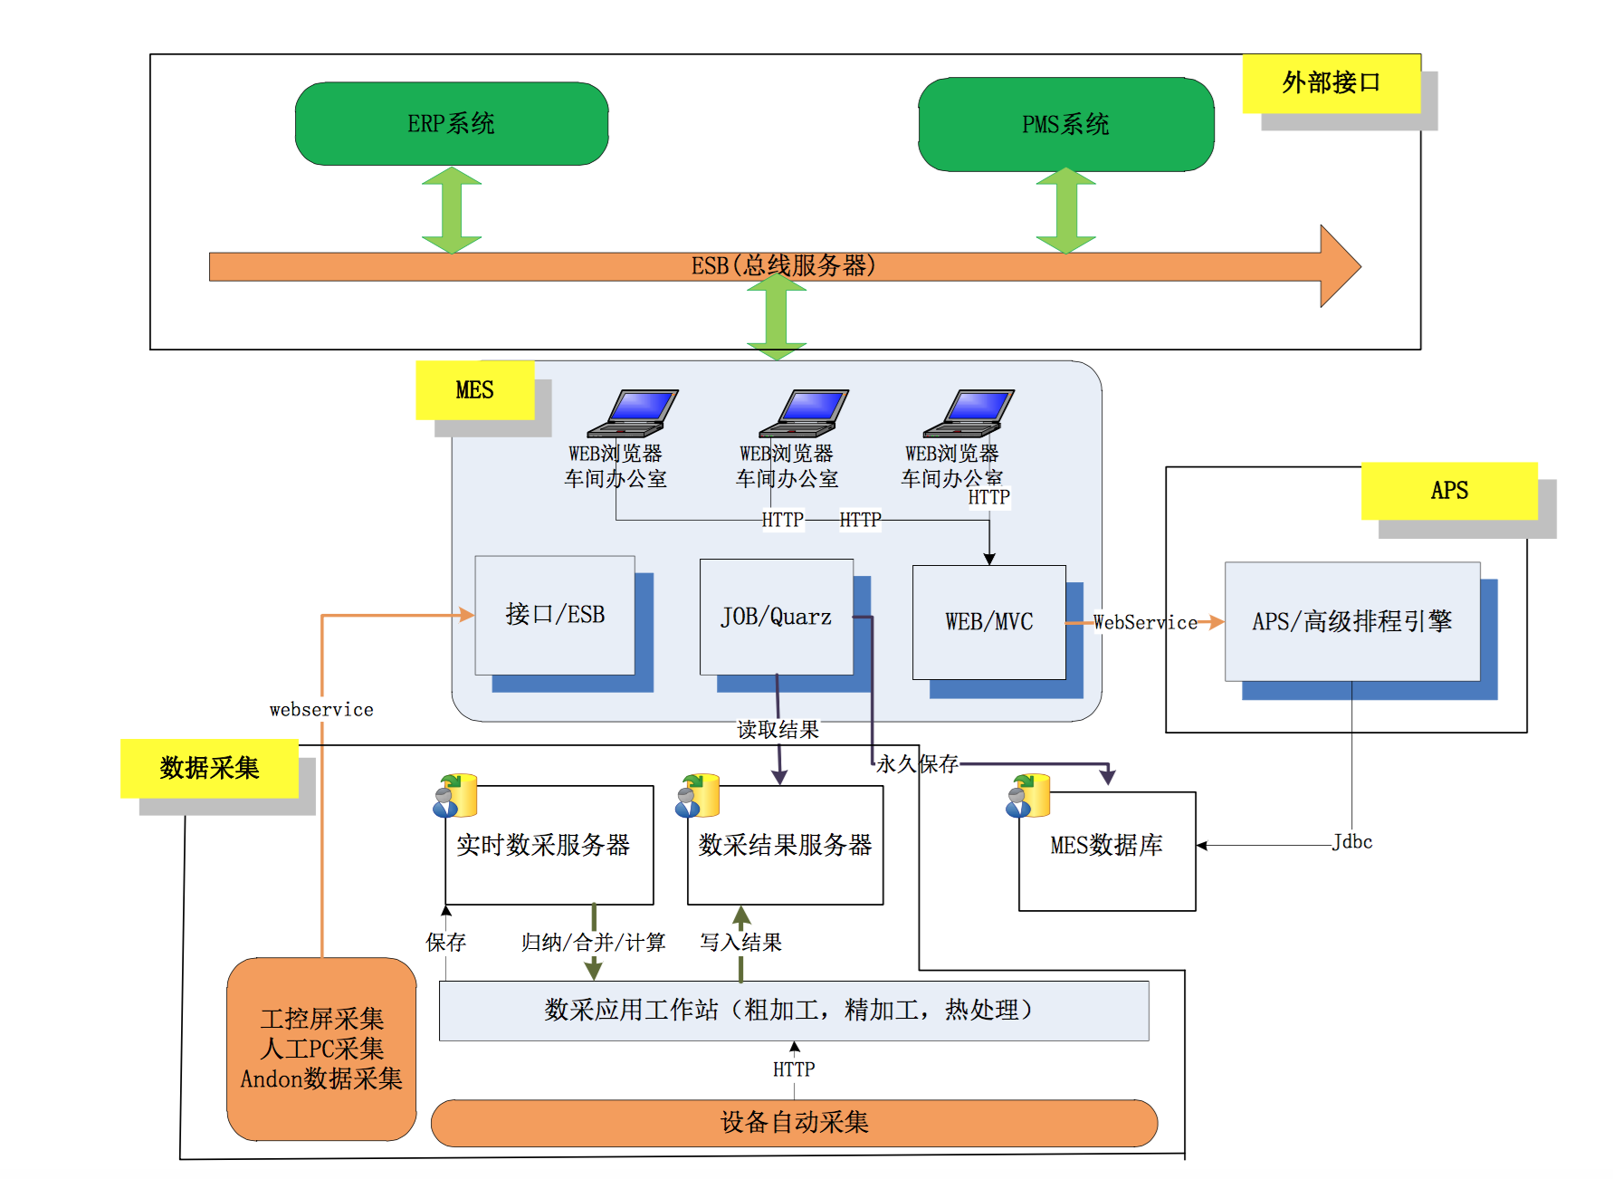
MES系统分为四大模块：数据采集，MES，APS，外部接口。
数据采集：分为两种采集方式：设备自动采集，人工采集（工控屏采集，人工PC采集，Andon数据采集）。这两种采集方式在通讯协议和数据流向都存在差异；设备自动采集的数据通过HTTP发送给所在车间的数采应用工作站，工作站的设置一方面是封装主要数据处理的算法另外一方面也是缓解实时数据库的写入压力。实时数据库的数据经过工作站的算法（归纳，合并，计算）处理后写入数采结果数据库（中间数据库）以备MES的使用。而人工采集端的数据读取以及写入则是通过WebService直接与MES进行通讯。
MES：分为三大模块：WEB，CXF，JOB；WEB负责处理基于浏览器客户端的发出的业务请求；CXF负责外部接口的通讯，包括人工采集端的业务请求；JOB则负责定时任务的处理，包括读取数据采集的结果通过MES的算法永久保存在MES数据库中以供MES对车间现场的监控，质量分析，查询统计以及统计分析等业务。
APS：高级排程中的核心算法都是封装在APS模块中，对外提供了算法规则设置，算法调用等核心逻辑的webservice接口，MES通过请求这些接口实现在MES浏览器端对APS算法的调用。APS和MES是共用一套数据库，这样MES中维护的基础数据以某些业务数据可以共享给APS使用。
外部接口：目前MES和ERP，PMS系统存在接口的通讯。其通讯方式采用ESB总线服务调用的方式。具体技术要求可以参考《接口标准规范》。
  - 层视图
系统总体上分为三层：用户界面层，应用逻辑层，数据访问层数据库层及服务访问层；分别对应上图中的中间三种颜色层级。
三层结构是一种成熟、简单并得到普遍应用的应用程序架构，它将应用程序结构划分三层独立的包，包括用户表示层、业务逻辑层、数据访问层。其中将实现人机界面的所有表单和组件放在表示层，将所有业务规则和逻辑的实现封装在负责业务逻辑组件中，将所有和数据库的交互封装在数据访问组件中。其结构如下图所示：
三层结构是一种严格分层方法，即数据访问层只能被业务逻辑层访问，业务逻辑层只能被表示层访问，用户通过表示层将请求传送给业务逻辑层，业务逻辑层完成相关业务规则和逻辑，并通过数据访问层访问数据库获得数据，然后按照相反的顺序依次返回将数据显示在表示层。
公共模块分为两块：业务模型和公共组件，作为三层架构的辅助模块。 业务模型是有JavaBean实现，对应到业务中的领域模型。而公共组件则是易往开发平台主要封装的区域，包括通用类库（字符串，日期时间，数据库操作，线程等工具类，还有常用数据结构和代码生成器等）的封装，还有日志模块（log4j），任务调度（Quarz），WebService服务端和客户端，MQ模块，ESB模块等企业级应用常用的技术封装；
  - 包结构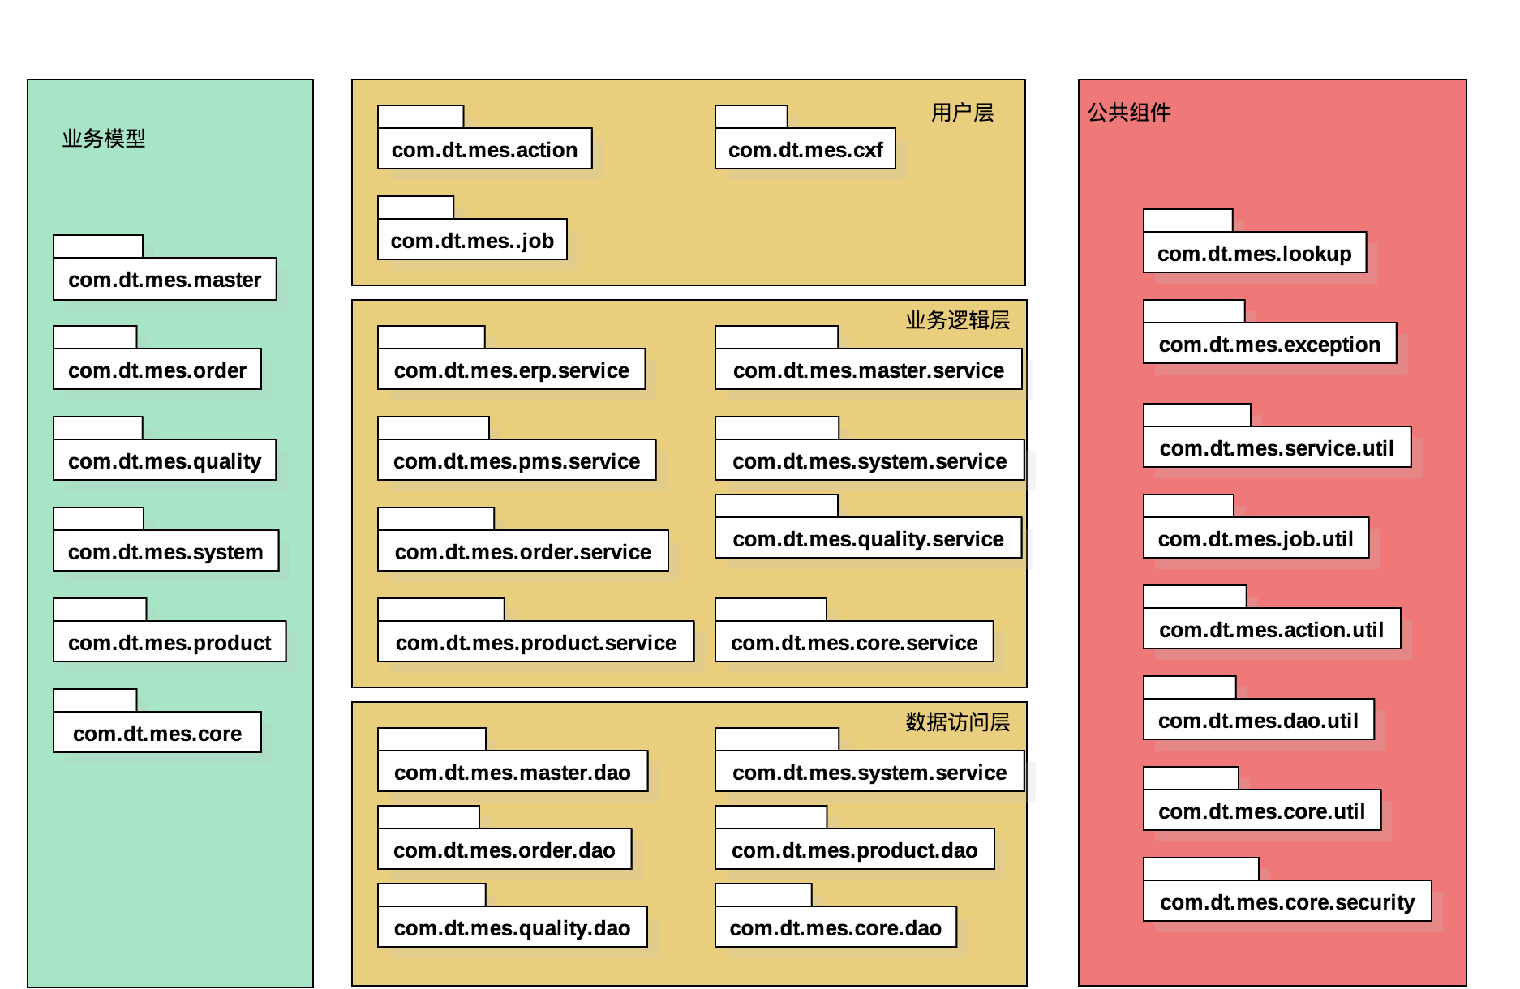
- 部署视图
  - 逻辑部署图
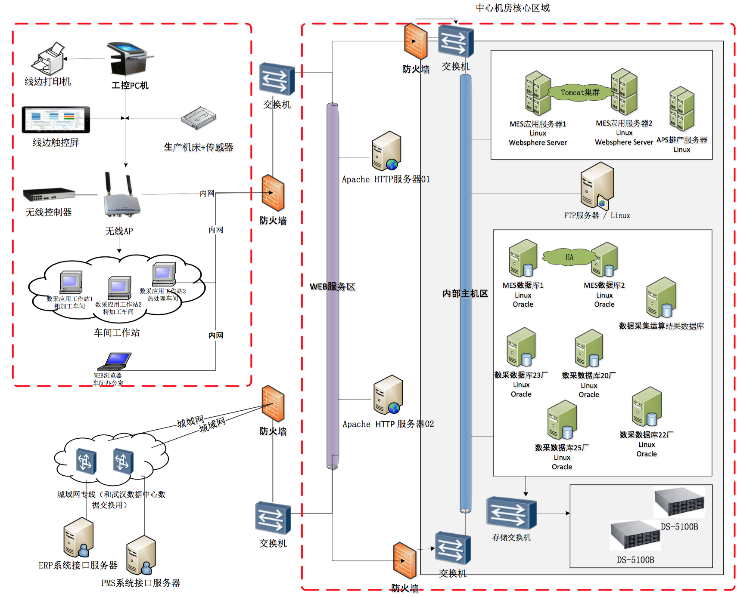

- 数据存储区：
    - 数据采集数据库各个厂（数采实时数据库）：每台服务器作为现场数据采集的实时数据库（分别存储各厂的数据采集的数据）位于中心机房。
    - 数据采集运算结果数据库：数采实时数据库中的数据经过处理后将结果保存在数采运算结果数据库中以供MES应用的使用。
    - MES数据库1、2 ： 作为MES应用主要使用的数据库。集群分布在两个节点（物理／虚拟机）中，作为数据冗余备份和高可用的一种部署方案。
    - FTP服务器：用于存储附件以及应用服务器的日志归档。
应用服务器区：
MES应用服务器1/2: 作为MES业务系统的主要服务器，集群部署在两个节点（物理／虚拟机）中，作为负载均衡和高吞吐量的一种方案。
APS排产服务器：作为MES核心功能中APS排产业务的处理服务器单独部署，以满足运算量大，占用资源多的排产算法处理。
车间局域网区：
现场采集设备（生产机床，传感器，工控屏）通过连接无线路由器，将数据传入到数采应用工作站（各车间都有独立的工作站：粗加工车间，精加工车间，热处理车间）。经过工作站整理的数据再保存到数采实时服务器中，工作站的存在也缓解了实时数据库的压力。
  - 软硬件部署
➢ 硬件设备
• 应用服务器
Intel平台PC 服务器，至少两台进行HA集群，服务器配置选择8CPU，32G或以上内容容量，不小于10G的磁盘空间用于安装操作系统和部署应用程序。
• 数据库服务器
Intel平台PC 服务器，至少两台进行HA集群，服务器配置选择8CPU，32G或以上内容容量，不小于10G的磁盘用于安装操作系统和数据库软件，数据库存储空间使用外部存储设备。
• HTTP服务器
Intel平台PC服务器，至少两台进行HA集群，服务器配置选择4CPU，4G或以上内容容量，不小于10G的磁盘用于安装操作系统和HTTP服务软件。
• 数据采集服务器
Intel平台PC服务器，至少两台进行集群，服务器配置选择6CPU，8G或以上内容容量，不小于10G的磁盘用于安装操作系统和应用。
• 报表服务器
Intel平台PC服务器，至一台，服务器配置选择8CPU，16G或以上内容容量，不小于10G的磁盘用于安装操作系统和报表应用。
• 历史数据库服务器
Intel平台PC服务器，至少一台，服务器配置选择8CPU，16G或以上内容容量，不小于10G的磁盘用于安装操作系统和ORACLE服务软件。
• 存储
可选择EMC等外部磁盘阵列，1TB或以上。
具体的配置清单如下：
名称 | 硬件要求 | 台数 | 说明
HTTP服务器 | IBM x3250 M4：  CPU：Intel Xeon 4C，数量1个  内存：4GB PC3-10600 ECC DDR3内存  硬盘：1*300GB,.5Inch,10Krpm,6Gbps SAS HDD  网络：标准配置4个千兆RJ45网口  电源：750w P/S 冗余电源  售后：原厂三年7×24服务 | 2 | 两台进行HA集群 。 提供HTTP服务，负载均衡。
MES应用服务器 | IBM x3650 M4：  CPU：Intel Xeon 8C，数量1个  内存：32GB PC3-10600 ECC DDR3内存  硬盘：3*300GB,.5Inch,10Krpm,6Gbps SAS HDD  网络：标准配置4个千兆RJ45网口  电源：900w P/S 冗余电源  售后：原厂三年7×24服务 | 2 | 采用apache ＋ tomcat 集群部署方式。  1.提供MES客户端访问的应用服务，包括PC客户端、移动终端；  2.提供定时任务服务；  3.提供对外交互接口服务。
MES数据库服务器 | IBM x3650 M4：  CPU：Intel Xeon 8C ，数量2个  内存：32GB PC3-10600 ECC DDR3  硬盘：3*300GB,.5Inch,10Krpm,6Gbps SAS HDD  阵列控制器：1GB缓存，支持Raid5  网络：标准配置4个千兆RJ45网口  光纤适配器：Emulex 8Gb单口光纤适配器，2个  电源：900w P/S 冗余电源  售后：原厂三年7×24服务 | 2 | 存储MES运行过程中所有生产数据；  用于安装操作系统和数据库软件，数据库存储空间使用外部存储设备
APS排产服务器 | IBM x3650 M4：  CPU：Intel Xeon 8C，数量1个  内存：16GB PC3-10600 ECC DDR3内存  硬盘：3*300GB,.5Inch,10Krpm,6Gbps SAS HDD  网络：标准配置4个千兆RJ45网口  电源：900w P/S 冗余电源  售后：原厂三年7×24服务 | 1 | 用于支持排产运算功能
数据采集数据库 | IBM x3650 M4：  CPU：Intel Xeon 8C ，数量2个  内存：32GB PC3-10600 ECC DDR3  硬盘：3*300GB,.5Inch,10Krpm,6Gbps SAS HDD  阵列控制器：1GB缓存，支持Raid5  网络：标准配置4个千兆RJ45网口  光纤适配器：Emulex 8Gb单口光纤适配器，2个  电源：900w P/S 冗余电源  售后：原厂三年7×24服务 | 3 | 用于存储23厂实时采集的设备数据；  其它专业厂实施后，再配置独立的数据采集数据库；
存储 | IBM system storage DS3524  配4块600G硬盘，做R5有一块硬盘用于备份，总共可以用到1800G | 1
FTP服务器 | IBM x3650 M4：  CPU：Intel Xeon 4C ，数量1个  内存：4GB PC3-10600 ECC DDR3  硬盘：3*300GB,.5Inch,10Krpm,6Gbps SAS HDD  阵列控制器：1GB缓存，支持Raid5  网络：标准配置4个千兆RJ45网口  电源：750w P/S 冗余电源  售后：原厂三年7×24服务 | 1 | 安装ftpd服务。  提供文件的上传下载服务。
DHCP服务器 | IBM x3250 M4：  CPU：Intel Xeon 4C，数量1个  内存：4GB PC3-10600 ECC DDR3内存  硬盘：1*100GB,.5Inch,10Krpm,6Gbps SAS HDD  网络：标准配置4个千兆RJ45网口  电源：750w P/S 冗余电源  售后：原厂三年7×24服务 | 1 | Windows DHCP服务器。  为现场设备统一分配ip地址。
病毒服务器 | IBM x3250 M4：  CPU：Intel Xeon 4C，数量1个  内存：4GB PC3-10600 ECC DDR3内存  硬盘：1*300GB,.5Inch,10Krpm,6Gbps SAS HDD  网络：标准配置4个千兆RJ45网口  光纤适配器：Emulex 8Gb单口光纤适配器，2个  电源：750w P/S 冗余电源  售后：原厂三年7×24服务 | 1 | 安装360企业杀毒软件服务器。  连接外网，自动更新病毒库。

  - 集群部署
服务器群集中每个服务结点运行一个所需服务器程序的独立拷贝，而网络负载均衡则将工作负载在这些主机间进行分配。
负载均衡建立在现有网络结构之上， 它提供了一种廉价有效的方法扩展服务器带宽和增加吞吐量，加强网络数据处理能力，提高网络的灵活性和可用性。
集群主要完成以下任务
- 解决网络拥塞问题，服务 就近提供，实现地理位置无关性；
- 为用户提供更好的访问质量;
- 提高服务器响应速度;
- 提高服务器及其他资源的利用效率;
- 避免了网络关键部位出现单点失效。
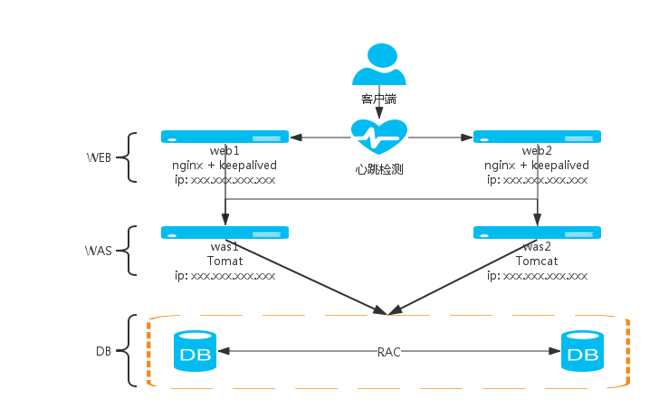
    - 应用服务器集群
要实现基于J2EE规范的应用服务器的集群，我们通常要做如下考虑：集群的管理、负载平衡、失效转发、服务端状态的复制（例如JSP中的 session），还要考虑同步和异步的问题。
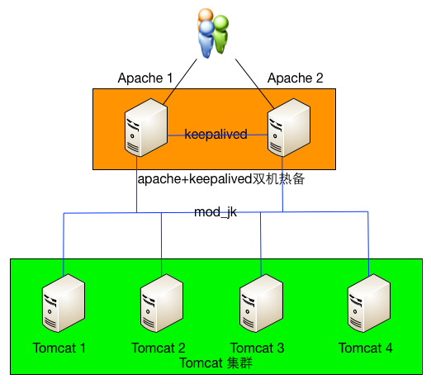
Apache负责响应用户请求，并装请求通过mod_jk模块转发给tomcat处理。采用同session同tomcat的方式进行轮询。
Apache之间通过keepalived实现双机热备。正常情况apache1负责处理所有请求，Keepalived能定时检测apache服务是否正常，如出现异常apache2将接管apache1的外部请求IP，之后的请求将全部由apache2处理。若apache1恢复正常，则控制权交还给apache1处理理。
Tomcat之间通过内部集群机制实现集群，以实现多个tomcat处理相同服务请求。
    - 数据库服务器集群
使用Oracle 11g提供的集群能力，通过安装Oracle RAC软件实现数据库服务器集群。
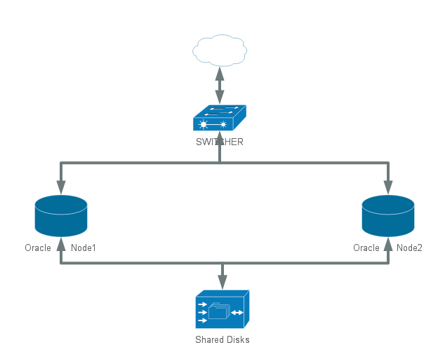

- 实现视图
  - 模块视图
MES系统开发分五大模块：基础模块，service模块，web模块，cxf模块和job模块。
基础模块。
- 基础模块
基础模块负责提供常量定义，常用工具类，基础用户信息服务，数据字典服务，短消息服务，邮件服务，序列服务等。
- service模块
service模块附件具体业务逻辑的处理。service模块内部按照MES系统的业务模块具体划分为多个逻辑模块。service模块负责各个业务模块的具体业务逻辑的处理。service模块为web模块，cxf模块和job模块提供服务支持。
- web模块
web模块是表现层模块，负责处理与用户交互的内容，包括接受用户的请求，对用户请求进行解析，并转发到service模块进行处理，将service处理的结果返回给用户。
- cxf模块
cxf主要提供webservice服务，负责将需要对外发布的业务逻辑以webservice的方式发布，同异构的外围系统进行数据交互。
- job模块
job模块负责定时任务的执行。MES系统中有一些任务需要定期启动并执行。本模块负责相关任务的调度。
  - 包/组件
软件开发采用了面向对象的技术，为了实现高内聚，低耦合的代码编写要求，采用的设计模式为MVC，M：Model 数据模型，即实体业务类；C：Controller界面控制类，实现界面的控制逻辑；V：View界面，与信息显示界面。采用MVC设计模式，便于界面与数据的隔离，便于相互之间不干涉，保证系统能同步开发。
  - 开发环境
开发环境
序号 | 子系统 | Project工程 | 环境要求 |  | 版本 | 说明
1 | MES生产系统 | MES生产管理 | 开发IDE | Eclipse | 4.4
2 | MES生产系统 | MES生产管理 | JAVA | JDK | 1.7.09
3 | MES生产系统 | MES生产管理 | Web应用服务器 | Tomcat | 7.0.39
4 | 接口子系统 | MES接口管理 | 开发IDE | Eclipse | 4.4
5 | 接口子系统 | MES接口管理 | JAVA | JDK | 1.7.09
6 | 数据库 | 数据库 | Mysql |  | 5.5
7 | 数据库 | 数据库 | MysqlWorkBensh |  | >=6.3
8 | 操作系统 | 操作系统 | Windows操作系统 |  | Windows 7及以上的64位版本

  - 开发测试服务器配置
序号 | 服务器用途 | IP地址 | 用户名 | 密码 | 服务器类型 | 服务器所在地址
1 | 数据库测试服务器
3 | 测试HTTP服务器
4 | 测试Tomcat服务器

- 数据架构
  - 数据分布
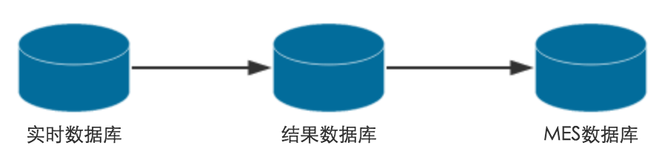
实时数据库：位于各厂的机房中，存储的是车间现场实时收集的数据。
结果数据库：位于数据中心的机房中，存储的是经过实时数据库梳理过的结果数据。
MES数据库：位于数据中心的机房中，对结果数据库中的数据进行归档存储，另外还存储了MES业务相关的数据比如：计划，订单，基础数据等。

  - 数据库逻辑设计
（1）软件模型ERD
数据库逻辑设计关键是数据库中概念设计，以数据库主键+关键属性为实体，主外来表示实体间的关系，对应的软件模型为实体关系图人ERD模型。
（2）以3NF为主，适当考虑冗余
ERD模型在设计中采用以三范式为主的模式。并在少量特殊的地方，合理适当地考虑冗余（以冗余不影响插入，更新和删除为原则）。
  - 数据库物理设计
    - 表空间设计
表空间需要考虑几个基础数据表空间及业务表空间。此外还需要临时表空间和索引表空间。而对于回滚段表空间采用系统自带的表空间。具体表空间设计如下：
MES系统表空间
序号 | 表空间 | 作用 | 备注
1 | DTMES | 用于基础数据及系统设置，日常业务数据（包括排产业务），日志，接口消息等记录。
2 | DTMES_TEMP | 临时表空间

    - 数据库命名规则
      - 前缀命名规则
类型 | 前缀 | 说明
表 | T_ | TABLE
列 | 无 | 无前缀
分区 | PT_ | PARTITION
视图 | VW_ | 视图
物化视图 | MV_ | 物化视图
索引 | IDX_ | INDEX
主键约束 | PK_ | PRIMARY KEY
外键约束 | FK_ | FOREIGN KEY
唯一约束 | UK_ | UNIQUE KEY
序列 | SEQ | SEQUENCE
函数 | F_ | FUNCTION
存储过程 | SP_ | STORE PROCEDURE
包 | PKG_ | PACKAGE
触发器 | TRG_ | TRIGGER

      - 表字段命名规则
- 表名长度不能超过30个字符
- 表名中含有单词全部采用单数形式
- 多个单词间用下划线连接
- 表名以前缀开始
    - 分区
对超过1G的表进行分区。按数据库支持的分区有：范围分区，散列分区，列表分区，组合分区（包含范围散列分区、范围列表分区、范围范围分区、列表范围分区、列表列表分区、列表散列分区）。
目前针对几个数据量较大的表进行分区考虑：
报警记录表：按订单月份进行列表分区。
工单表：按订单月份进行列表分区。
    - 索引设计
表中的主键，外键，常用关联字段，常用过滤条件均考虑设计为索引。
    - 表中公共字段
序号 | 字段 | 字段描述 | 类型 | 是否允许空
1 | VALID_FLAG | 是否有效 | VARCHAR2(1) | Y
2 | VERSION | 版本 | NUMBER(38) | Y
3 | CREATE_DATE | 创建日期 | TIMESTAMP(6) | Y
4 | CREATE_BY | 创建人 | VARCHAR2(40) | Y
5 | UPDATE_DATE | 修改时间 | TIMESTAMP(6) | N
6 | UPDATE_BY | 修改人 | VARCHAR2(40) | Y

    - 数据库备份
数据库是用户重要资产，对数据库进行备份是数据安全的重要内容和保证。同时也是一个系统正常运行中需要考虑和实现功能。
对于数据备份采用的策略如下：
- 增量备份：利用数据在线数据迁移将数据增量同步至历史库进行增量备份。每周定期（除周未外，如每天一次）自动对在线库进行增量备份。
- 数据库全备份：选择在周末自动进行，每周一次，保留最近6个备份，每年保留一个年备份。
- 应用系统日志的备份：每晚数据处理完成系统自动执行，保留当月的各备份。
- 应用系统备份：在每次系统重新进行配置后当日进行，每次作双备份，保留最近2次备份。

- 非功能性设计
  - 容量和性能规划设计
  - 高可用和扩展性设计
数据库层：
数据库服务器部署于两台服务器上，互为备份。当主数据库服务器down机时，备份数据库服务器将自动或人工启动。
应用服务器层：
应用服务器至少需要部署2个实例，至少需部署在两台独立物理服务器之上，实例间建立应用集群，形成负载均衡和灾难互备。
WEB服务器层：
可通过F5硬件实现在各个HTTP服务器间的负载均衡，也可以通过方向代理或HTTP服务实现软件方式的负载均衡。系统内外网中至少各需要部署2个HTTP服务器，使其互为灾难备份。
网络层：
各服务器采用双网卡，整个网络使用双连接链路，外部internet网络、非军事化区、系统核心应用区以及现有生产系统之间的防火墙、交换机都采用双备份机制，保证不会因为某一条通讯线路或某一网络组件发生故障，而使整个系统无法运行。
  - 反应时间
一般增删修改页面<3s
复杂分页页面<5s
报表输出(PDF,Excel)<10s
报表打印<30s
  - 带宽要求
1000M以太网

- 质量
大唐MES系统架构主要通过以下几方面的设计来保证系统的可扩展性、可靠性和可迁移：
- 系统采用的应用服务器有良好的横向和纵向扩展的能力，从而保证了系统的可靠性(reliability)和可扩展性。
- 采用成熟的应用开发框架和编程规范，约束开发人员代码编写的随意性，从而保证系统开发质量。

